09.12.2014
Президенту Российской Федерации
Путину В.В.

Копия: Мэру Москвы Собянину С.С.

Уважаемый Владимир Владимирович!
Профессиональные объединения предпринимателей обращаются к Вам с просьбой остановить беспрецедентное уничтожение объектов нестационарной торговли в Москве.
На сегодняшний день в Москве функционирует 8,5 тысяч точек мелкорозничной торговли, что в 2,5 раза меньше, чем в 2010 году. Вскоре количество объектов сократится еще в разы: практически для всех киосков и павильонов, установленных в городе, договоры на размещение заканчиваются в первом квартале 2015 года. После этого предприниматели должны убрать свои торговые точки, поскольку город не планирует продлевать договоры с ними дальше. При этом людям, работающим в этом бизнесе по многу лет, не предлагается никакой альтернативы.
Следует подчеркнуть, что малые торговые форматы являются единственной товаропроводящей сетью для малых производителей: колбасных и рыбных цехов, небольших молочных комбинатов, минипекарен. В Москве уже сейчас количество каналов продаж для отечественного производителя значительно сократилось: сотни киосков и павильонов вывезены со своих мест на свалку, либо проданы владельцами за символические деньги в другие регионы. При этом многие из киосков прессы, мороженого, табака занимают свои места еще с советских времен.
Взамен правительство Москвы обещает установить за счет городского бюджета собственные конструкции, которые оно планирует сдавать предпринимателям в аренду. При этом московские власти не дают никаких конкретных ответов на вопросы, жизненно важные для занятых в этой сфере людей, а именно:
- Когда ожидать возведения этих объектов, какими они будут?
- Сколько их планируется возвести?
- Какая у них будет специализация?
- Какова будет ставка аренды киоска и как изменятся в связи с ней цены на товары?
И, самое главное: что сегодня делать тысячам уволенных сотрудников и всему малому торговому бизнесу Москвы в условиях нарастающих проблем в экономике?
Приводимые предпринимателям аргументы о «наведении порядка» на улицах города не выдерживают никакой критики. Его уже давно навели: все существующие объекты выглядят одинаково по утвержденному чиновниками стандарту, ассортимент жестко регламентирован.
Вызывают неподдельное удивление планы возвести новые объекты непременно за счет городского бюджета. В то время, когда принимается инициатива введения торгового сбора для пополнения бюджета Москвы, город уничтожает уже существующий бизнес и планирует серьезные затраты на то, что их не требует. Ведь три года назад московский малый бизнес полностью заменил свои торговые объекты на новые, выбранные московскими властями как наиболее подходящие эстетически и функционально.
Нет никаких объективных свидетельств и о том, что снос нестационарных объектов поддерживается жителями Москвы. В мае текущего года пользователям мобильного приложения «Активный гражданин», доступного только владельцам смартфонов на базе IOS и Android, был предложен вопрос: «Поддерживаете ли Вы идею освобождения городского пространства от нестационарных торговых объектов (ларьков и палаток), не соответствующих историческому архитектурному облику Москвы, создающих помехи пешеходам и транспорту, препятствующих развитию цивилизованных форматов торговли?». Очевидно, что в вопрос уже был заложен ответ; неудивительно, что 84% пользователей проголосовали за уничтожение малой торговли. При этом в августе ОПОРОЙ России был проведен развернутый социологический опрос (1200 респондентов в 8 административных округах Москвы), давший совершенно иные результаты: 85% опрошенных высказались за сохранение мелкорозничной торговли.
Таким образом, москвичи, являющиеся потребителями услуг киосков и павильонов, вовсе не поддерживают планы мэрии по очистке улиц от нестационарных торговых объектов в их нынешнем виде. Они дорожат своим привычным миром, складывавшимся не одно десятилетие; в этом мире всегда было место киоскам. Газеты, мороженое, табак, хлеб, овощи, быстрое питание: возможность купить рядом с домом товары первой необходимости, быстро перекусить на улице – всегда были отличительной чертой нашего города. Особую озабоченность вызывает уничтожение киосков по продаже прессы, которую даже в худшие времена город старался поддерживать, осознавая важность и огромную социальную роль в распространении печатной продукции.
Уважаемый Владимир Владимирович!
От всей души просим Вас вмешаться в ситуацию, сложившуюся в Москве, и оказать содействие в недопущении ее развития по наметившемуся сценарию, который приведет к разорению сотен предпринимателей, увольнению тысяч сотрудников, сокращению налоговых платежей, тем более, в нынешних непростых условиях.
Мы видим выход из положения в следующих действиях:
- немедленное прекращение сноса объектов нестационарной торговли в Москве;
- бесконкурсное продление договоров на размещение киосков сроком на 3-5 лет;
- установление моратория на действия со стороны власти на местах, ведущие к сокращению существующей сети нестационарных торговых объектов во всех ее формах.
С 1 декабря мы начали на своих объектах сбор подписей против непродуманных и разрушающих социальную стабильность действий московского правительства, в защиту действующих в городе законно установленных киосков. Собранные подписи обязательно будут предоставлены Вам дополнительно.

С уважением,
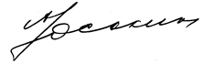
Председатель правления АРПП
Оськин А.В.

Генеральный директор
ООО «Мясницкий ряд»
Филиппов Д.С.
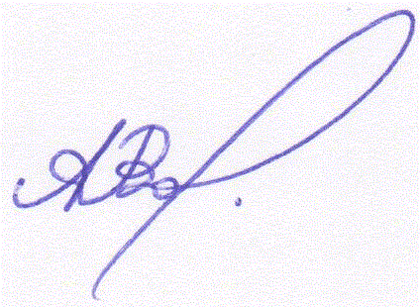
Исполнительный директор
Объединения операторов
розничных табачных сетей
Воронов А.В.

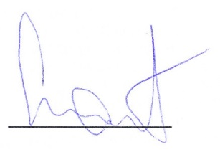
Генеральный директор
ООО «Автомаркет-Микомс»
Милых О.А.

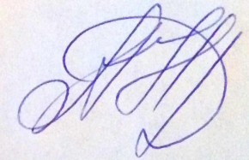
Генеральный директор
ООО «Малино-Овощи»
Аллахвердиев Н.Р.

Руководитель группы компаний
«Торговый Дом Наутилус» Жолоб А.В.
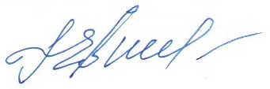
Генеральный директор
ЗАО «Палисандр»
Ефимов Г.Д.
Председатель СПК «Шелковка»
Арутюнян И.Р.

Генеральный директор
мукомольного завода
«Сергиево-Посадский»
Оганнисян М.З.

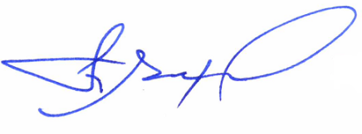
Генеральный директор
Союза мороженщиков России
Елхов В.Н.

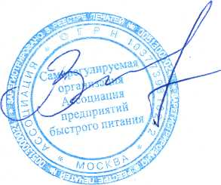
Исполнительный директор
Саморегулируемой организации
Ассоциация предприятий
быстрого питания
Науменко В.П.
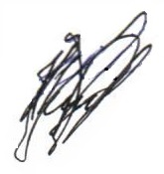

Генеральный директор ООО «Аллигатор»
Животкова В.С.

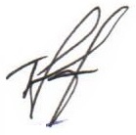
Исполнительный директор ООО «Далькамчатторг»
Тетеревенков Д.О.

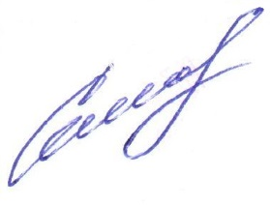
Генеральный директор ООО «СВТ-Трейд»
Семенов В.В.

Заместитель генерального директора

по коммерческой деятельности
ЗАО «Микояновский мясокомбинат»
Осипов А.Э.

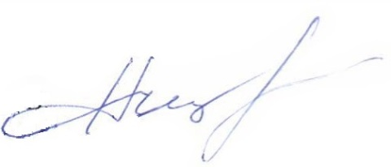

Генеральный директор ООО «Союзпромснаб»
Поспелов Д.В.

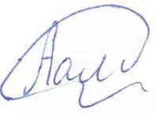
Генеральный директор ООО «Фиш-Про»
Ламовицкий А.В.
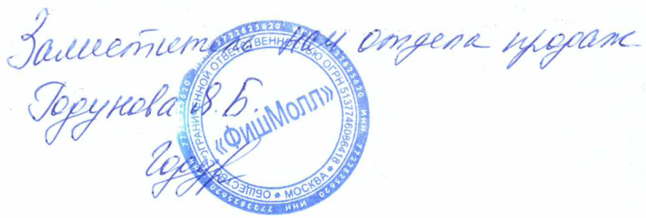

Директор Региональной общественной
организации поддержки предпринимателей «Эгида»
Ребров С.Л.

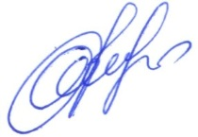
Директор Некоммерческого партнерства
«Реализаторы хлебной продукции»
Фомина О.Н.
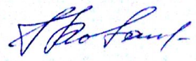

Генеральный директор ООО «Интер Пак 2001»
Ковалёв Г.М.

